附件2

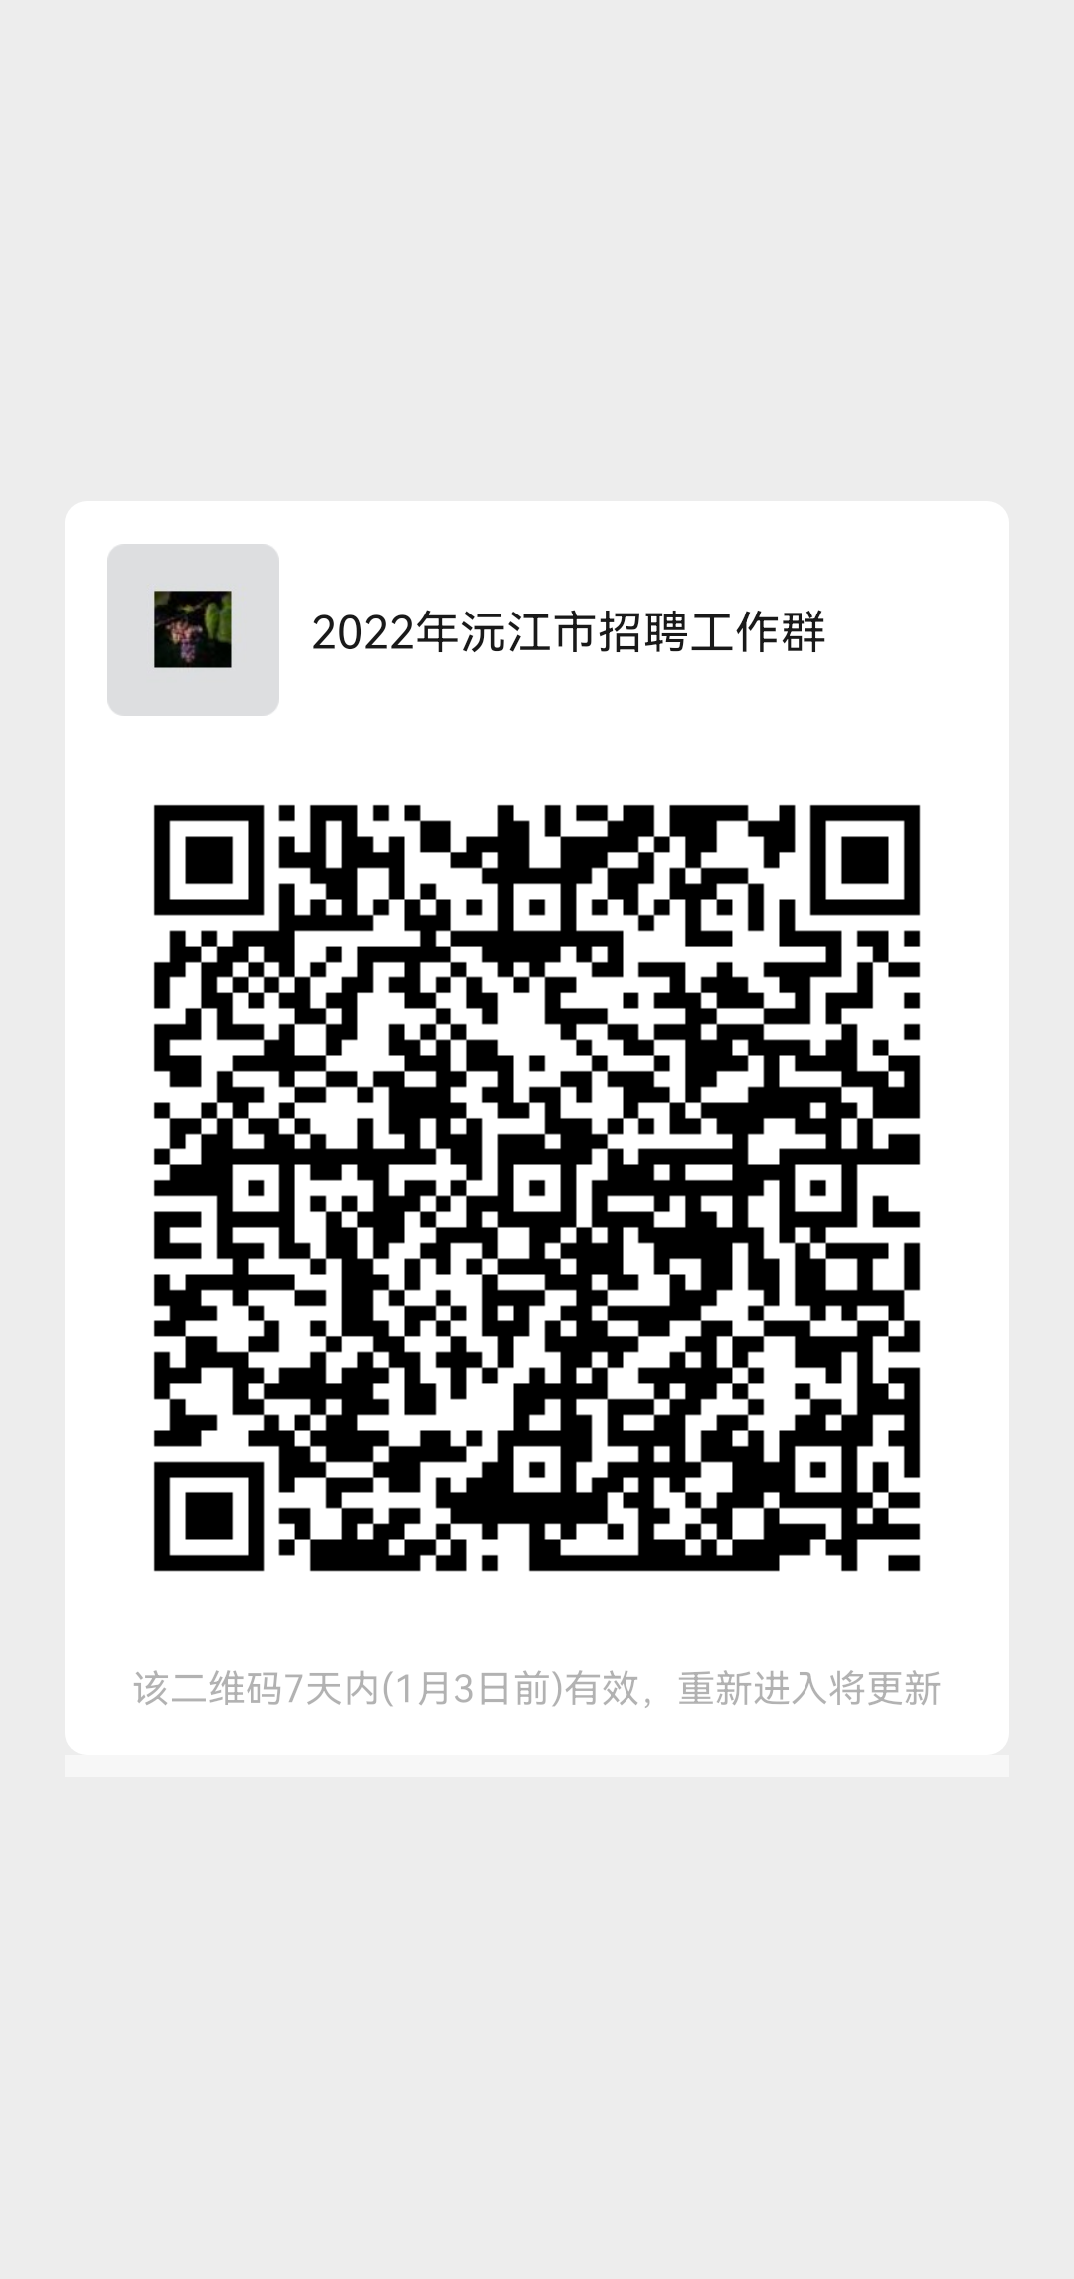
加群后修改为姓名+职位单位

